Strategické cíle ve vzdělávání
do roku 2025
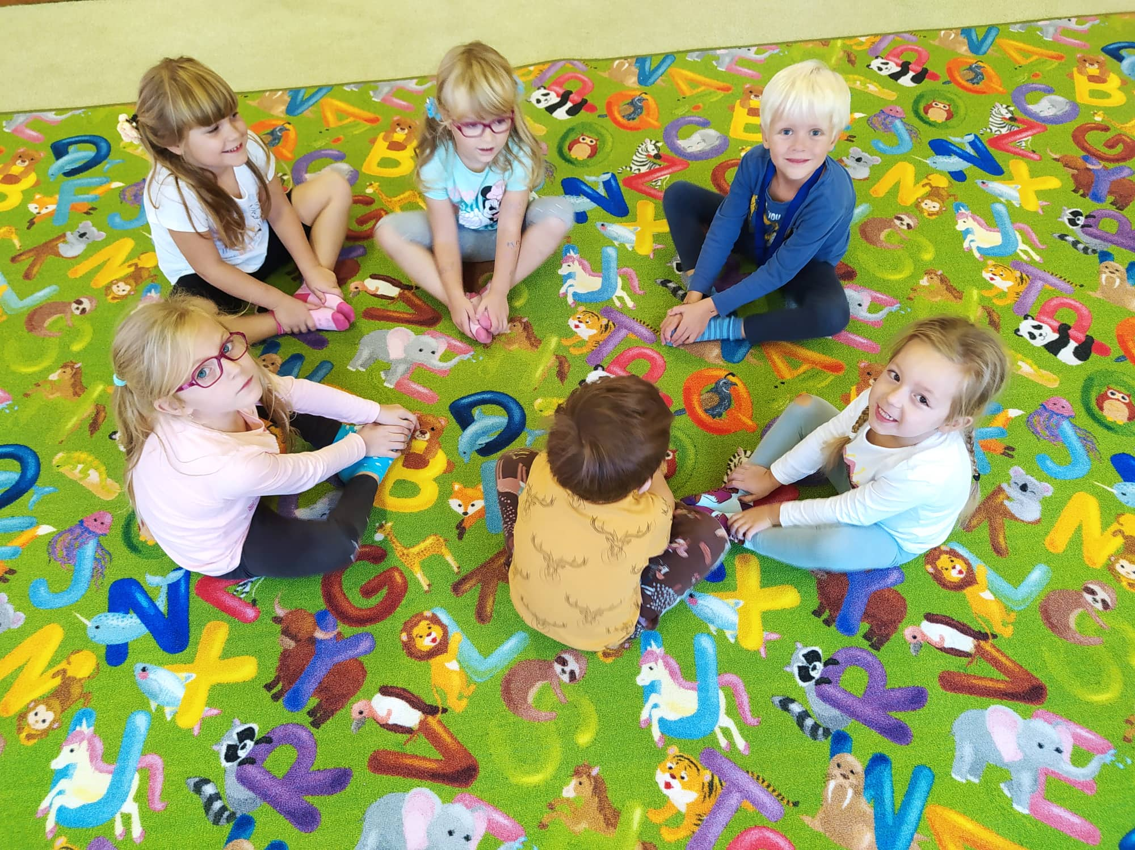

„Jdeme cestou úcty, pokory, důslednosti a potivé tvořivé práce.“
Pedagogický tým

Hlavním strategickým cílem Střediska volného času RADOVÁNEK je zlepšit úroveň zájmového vzdělávání napříč Plzeňským krajem, především pak v Plzni a na Plzni severu.

V naší organizaci nastavit strategické cíle k inovativnímu posunu a dosažení zlepšení úrovně vzdělávání:

- Zpřístupnit všem široké spektrum oblastí a odborností v zájmovém vzdělávání
- Zvyšovat vzdělanost pedagogů a ostatních pracovníků
- Zaměřit vzdělávání na rozvoj osobnosti, uplatnění na trhu práce, kariérový růst a občanství
- Zajistit efektivní komunikaci interně v organizaci a externě, důvěru účastníků zájmového vzdělávání v organizaci, směrem ke zřizovateli a společenským institucím
- Zajistit bezpečné a tvůrčí klima v organizaci
- Zlepšit kulturní prostředí

V Plzni dne 5. 1. 2022 Bc. Eva Tischlerová
ředitelka organizace

MISE, VIZE, HODNOTY

MISE
Středisko volného času je školské zařízení pro oblast zájmového vzdělávání, naším posláním je motivovat, podporovat a vést děti, žáky, studenty, mládež, ale i dospělé k rozvoji osobnosti, k získávání a rozvoji klíčových
a odborných kompetencí, zejména smysluplnému využívání volného času, a to širokou nabídkou činností v bezpečném prostředí, s profesionálním týmem pedagogů. Činnost uskutečňovat ve více oblastech zájmového vzdělávání nebo se zaměřit na konkrétní oblast zájmového vzdělávání.

Součástí naší mise je:
- Usnadňovat rovný přístup dětí a mladých lidí k právům se vzdělávat.
- Vytvářet příznivé a udržitelné podmínky pro účast dětí a mladých lidí v zájmovém a neformálním vzdělávání.
- Usnadňovat mladým lidem přechod mezi světem školy a světem práce a zlepšit jejich přístup na trh práce.
- Podporovat hlubší spolupráci mezi školami, školskými zařízeními a dalšími vzdělavateli, zaměstnavateli, profesními a sektorovými sdruženími a úřady práce pro zlepšení uplatnění mladých lidí na trhu práce.
- Podporovat všestranný a harmonický rozvoj dětí a mladých lidí s důrazem na jejich fyzické a duševní zdraví.
- Podporovat aktivní zapojení dětí a mladých lidí do rozhodovacích procesů a do ovlivňování společenského a demokratického života.
- Vytvářet příznivé podmínky pro dobrovolnictví mladých lidí.
- Podporovat zvyšování přeshraniční mobility mladých lidí.
- Rozvíjet mezinárodní spolupráci a výměnu zkušeností
- Usnadňovat sociální začlenění dětí a mladých lidí ohrožených sociálním vyloučením.
- Motivovat děti a mladé lidi k životu s principy udržitelného rozvoje a rozvíjet jejich environmentální gramotnost.
- Podporovat rozvoj kompetencí dětí a mladých lidí pro bezpečné a tvořivé užívání médií.
- Rozšiřovat a zatraktivnit nabídku činností ve volném čase a motivovat děti a mladé lidi k jejímu aktivnímu využití.
- Nabízet dětem a mladým lidem rozmanité cesty ke kultuře, umění a k tradicím.

VIZE
Vzdělávací politika 2030 + MŠMT
Strategické cíle
SC1: Zaměřit vzdělávání více na získání kompetencí potřebných pro aktivní občanský, profesní i osobní život
SC2: Snížit vzdělanostní nerovnosti a zvýšit spravedlnost v přístupu ke vzdělání
Strategické linie
SL1: Proměna obsahu a způsobu vzdělávání
SL2: Podpora učitelů, ředitelů a dalších pracovníků ve vzdělávání
SL3: Zvýšení odborných kapacit, důvěry a vzájemné spolupráce
SL4: Zvýšení financování a zajištění jeho stability

Našim cílem je rozvoj a provázanost naší vize s dokumentem VIZE 2035 v Plzeňském kraji
- Být inspirativní organizací v oblasti zájmového vzdělání
- Být „učící se a žádanou" organizací v oblasti zájmového vzdělávání, tj. dokázat tvořivě reagovat na změny prostředí, rozvíjet zaměstnance, profesionalizovat pracoviště.
- Vytvářet pestrou a atraktivní nabídku aktivního využití volného času.
- Pomáhat rozvíjet úspěch, odpovědný přístup a společenskou odpovědnost SVČ vysokou profesionalitou a etikou našich zaměstnanců a dalších lektorů.
- Podporovat a rozvíjet talent a nadání, individuální práci s talentovanými a nadanými
- Rozvoj experimentálního vzdělávání, bádání a výzkumu dětí, žáků a mládeže
- Poskytovat komplexní, kvalitní a spolehlivé vzdělávání

Součástí naší vize je:
- Prohlubovat preventivní působení na děti a mládež z rizikových skupin ze sociokulturního znevýhodněného prostředí, prevence proti negativním patologickým jevům.
- Efektivněji a účinněji spolupracovat s participujícími subjekty (školy, školní družiny, podnikatelská sféra, vzdělávací agentury a NNO).
- Vytvářet bezpečné a příjemné prostředí pro klienty.
- Zavádět nové metody a efektivní formy práce ve vzdělávání.
- Zapojit se do komunitního plánování regionu (Koncepce státní politiky, Dlouhodobý záměr).
- Být veřejně přístupným a ekonomicky dostupným zařízením, kulturním a společenským centrem a zároveň respektovat individuální potřeby účastníků v zájmovém vzdělávání
- Při stávající kvantitě činností a klientů usilovat o trvale vysokou kvalitu a profesionalitu všech nabízených činností.
- Ve spolupráci s majiteli budov postupně zlepšovat podmínky pro uskutečňování zájmového vzdělávání, získávat nové prostory, nová sportoviště.
- Zapojovat se do získávání finančních prostředků z projektů Nadačních fondů a grantové politiky kraje, města a ministerstev.
- Spolupracovat se školami i školskými zařízeními.
- Organizovat soutěže a ve spolupráci se SSŠ v Plzni a Plzeňským krajem.

Oblast propagace a marketingu:

Marketingová definice účastníka zájmového vzdělávání v SVČ:

- Účastník je nejdůležitější osobou v SVČ.
- Účastník není závislý na nás a našich službách, ale naše práce závisí na něm.
- Účastník nás nikdy neruší, je smyslem naší práce.
- Účastník vznáší své požadavky a tím spoluvytváří naši organizaci.
- Účastník má vždy pravdu!

Cíle marketingové koncepce

- Zvýšení hodnoty značky SVČ.
- Oslovení potenciálních účastníků.
- Zlepšení kooperace s partnery.
- Zvýšení návštěvnosti a počtu aktivních účastníků.
- Rozšíření stávající nabídky – větší atraktivnost SVČ.
- Vytvořit funkční věrnostní program pro naše účastníky.
- Zvýšení počtu registrovaných účastníků s dlouhodobou registrací v naší matrice.

Externí marketing

- SVČ efektivně komunikuje s okolím, účastníky zájmového vzdělávání, rodiči a také se školami a školskými zařízeními.
- SVČ informuje přiměřeně a v pravý čas, operativně a pravdivě.

Interní marketing
- SVČ efektivně komunikuje se zaměstnanci.
- SVČ dbá na proškolování a motivování schopných zaměstnanců, především pedagogů a pracovníků z ekonomického úseku

Interaktivní marketing

- Nejcennější u nás je interakce mezi pedagogem a účastníkem.
- Pokud pedagog odvádí kvalitní práci, je to nejlepší reklama pro SVČ.
- Účastník svými požadavky spoluvytváří koncepci a je nejdůležitější osobou v SVČ, o kterou musíme pečovat.

Cílená propagace
- Zkvalitnit propagaci a umět se více prodat na veřejnosti, zejména v oblasti školství.
- Zvýšit zájem o činnost ve všech jejich formách, využíváním všech komunikačních prostředků a dostupných kanálů.
- Dlouhodobě vytvářet ucelené komunikační strategie v oblasti propagace
- Rozšířit nabídku akcí na klíč hlavně vůči školským organizacím a také vůči podnikatelské sféře.
- Doplňovat evidenci možných sponzorů a partnerů, starat se o ně a komunikovat s nimi.
- Prezentovat sponzory a partnery v činnosti, se zapojením do aktivit pro veřejnost.
- Zvát je na prestižní veřejné, společenské a kulturní akce s prezentačním podtextem.
- Zvyšovat ekonomickou úroveň SVČ.
- Dbát na hospodárnost a systematičnost ve vztahu k opravám, údržbě a utrácení finančních prostředků za vybavení, materiál i učební pomůcky.

Udržení dobrého jména SVČ a pozitivní ovlivňování postoje veřejnosti k naší organizaci. Rozšíření vědomosti v okolí o rozsahu, náplni a výsledcích naší práce. Prohloubení vztahů se vzdělávacími organizacemi v okolí, vzájemná návaznost, spolupráce, součinnost a sdílení

Oblast spolupráce se školami a školskými zařízeními:
- Udržet a rozšířit spolupráci se školami, školskými zařízeními a vysokými školami v Plzeňském kraji.
- Více zapojit děti a žáky z regionu do činností SVČ a to nejen v pravidelné činnosti.
- Doplnit nové a kvalitní vzdělávací programy pro MŠ, ZŠ, SŠ - správná a cílená komunikace.
- Společně na základě týmové spolupráce organizovat aktivity pro pedagogickou a rodičovskou veřejnost.
- Rozšířit síť spolupracovníků ve školách a městech, kde máme pracoviště.
- Rozšířit aktivity zájmového vzdělávání o ty, které dovolují zapojení rodin.

Rozšíření počtu účastníků zájmového vzdělávání v oblastech, které jsou méně využívány, zejména pro věkovou kategorii 13 až 19 let s ohledem na podmínky jednotlivých pracovišť.

HODNOTY
- Kreativní kolektiv, který má vytvořený soubor hodnot, které považuje za důležité.
- Dobrá značka, velmi kvalitní image – prostředí příjemné, stále se kreativně měnící.
- Učíme se z praktických poznatků a stále rozvíjíme a zkvalitňujeme naší činnost.
- Dobře propracovaný systém reklamy, propagace a publicity zařízení.
- Klima důvěry, respektu mezi pedagogy i klienty.
- Vysoká spolupráce s rodiči včetně zapojení do činnosti.
- Morálně etické prostředí.
- Nízká absence kolektivu.
- Vysoké pracovní nasazení.
- Týmová spolupráce mezi pedagogy
- Systematická práce a podpora nadaných a talentovaných

Plán práce s žáky mimořádně nadanými

Nadaným žákem se rozumí jedinec, který při adekvátní podpoře vykazuje ve srovnání s vrstevníky vysokou úroveň v jedné či více oblastech rozumových schopností, v pohybových, manuálních uměleckých nebo sociálních dovednostech. Za mimořádně nadaného žáka se považuje žák, jehož rozložení schopností dosahuje mimořádné úrovně při vysoké tvořivosti v celém okruhu činností nebo v jednotlivých oblastech rozumových schopností. Pro žáky mimořádně nadané a žáky se zvýšeným zájmem o vzdělávání vytváříme v SVČ vhodné podmínky. Důležitou součástí naší pedagogické práce je včasné rozpoznání a podchycení talentu a zájmu žáků a navázání spolupráce se zákonnými zástupci a jejich získání pro podporu rozvoje talentu.
Do vzdělávání zařazujeme různé projekty. Usilujeme o to, aby vzdělávání bylo pro žáky zajímavé, dynamické, aby byli žáci nuceni hledat cesty k řešení problémů, aby docházelo k rozvíjení myšlení, aby se žáci snažili pracovat v týmu a domlouvat se spolu, navzájem se respektovat, společně plánovat a společnou činnost vyhodnocovat.
Naším cílem je co nejefektivnější zapojení talentovaného žáka do procesu vzdělávání, rozvíjení osobnosti žáků i ve volném čase a postupné vybavování žáků kompetencemi, aby vlastní talent mohli rozvíjet i v dalším období svého vzdělávání napříč zájmovým vzděláváním. Umožňujeme žákům realizovat se zapojením do řady soutěží vědomostních, předmětových, s technickým a přírodovědným zaměřením, sportovních, výtvarných, hudebních a dalších.

Prostředky, které SVČ využívá při práci s dětmi mimořádně nadanými:

• vyhledávání žáků mimořádně nadaných – systematické sledování žáků při práci v kroužcích napříč oblastmi a
obory v zájmovém vzdělávání
• rozhovory se žáky a jejich zákonnými zástupci
• popřípadě možná spolupráce s PPP ve výjimečných případech
•plány pedagogické podpory pro žáky mimořádně nadané
• individuální vzdělávací plány – doplnění, rozšíření a prohloubení vzdělávacího obsahu v rámci kroužků
• zadávání specifických úkolů směřujících k objevování a použitím této metody
• vnitřní diferenciace v kroužcích, forma vzdělávání žáků nadaných a mimořádně nadaných

SVČ může využít pro podporu nadání a mimořádného nadání podpůrných opatření podle individuálních vzdělávacích potřeb žáků. V první fázi pečuje SVČ o mimořádně nadaného žáka pomocí Plánu pedagogické podpory. Mimořádně nadaní žáci mají upraven způsob vzdělávání tak, aby byli dostatečně motivováni, je s nimi individuálně pracováno nad rámec plánu kroužku a mají možnost většího uplatnění a rozvoje, které následně reprezentuje nadání dítěte.

Pravidla a průběh tvorby Plánu pedagogické podpory nadaného a mimořádně nadaného žáka.

Na tvorbě PLPP se účastní pedagogičtí pracovníci z dalších kroužků, kde se projevuje nadání žáka.
S plánem pedagogické podpory seznámí žáka, zákonného zástupce žáka pedagoga volného času, který úzce s tímto žákem spolupracuje a rozšiřuje jeho vzdělávání, talent a nadání.

Postup SVČ při tvorbě individuálního vzdělávacího plánu mimořádně nadaného žáka.

- Komunikace – pedagog- žák – rodič
- Tvorba osobního portfolia
- Souhlas rodičů s předání portfolia dalším zúčastněným institucím
- Postup při řešení dalšího vzdělávání žáka a rozvoje talentu

Při zjištění nadání a mimořádného nadání žáka, informuje interní nebo externí pedagog vedoucího pracoviště
a ten následně ředitelku.
Ředitelka dále informuje a komunikuje s rodiči o nadání dítěte, a jeho následném rozvoji.

V Plzni dne 5. 1. 2022 Bc. Eva Tischlerová
ředitelka

